西南大学附属中学校高2021级第五次月考
地理试题
一、选择题：本大题共15个小题；在每小题的四个备选项中，只有一个最符合题意。
古吉拉特邦位于印度西部，是印度国内较早实现开放的地区之一，工业制造业是邦内重要经济支柱。中国、美国、日本、德国等国的著名企业纷纷在萨纳恩德工业区建厂。下图为古吉拉特邦位置示意图。据此完成1～2题。
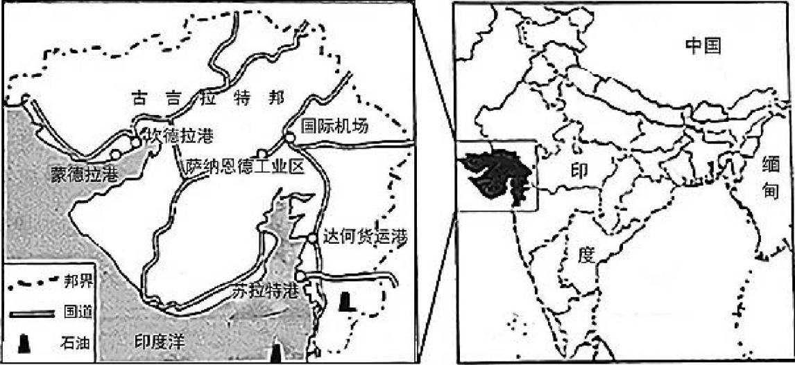
1．因地制宜，适合古吉拉特邦引进的资源密集型产业是
A．微电子工业 B．木材加工业 C．石油化工业 D．有色冶金业
2．外国企业纷纷集聚在萨纳恩德工业区建厂，最主要目的是
A．共用基础设施 B．提升品牌知名度 C．降低原料运费 D．便于协作交流
高端人才占有率，指的是一个地区高端人才占全国高端人才总量的比重。高端人才密度是指在一个区域内，每千名6岁以上人口中所拥有的高端人才数量。下表为我国三省市的高端人才占有率和人才密度及变化情况表（2000～2015）。据此完成3～4题。
 | 年份 | 甲 | 乙 | 丙 | 全国
高端人才占有率 | 2000 | 19.53％ | 8.62％ | 8.78％ | —
 | 2015 | 18.20％ | 8.30％ | 5.03％ | —
高端人才密度 | 2000 | 13.26 | 4.82 | 0.99 | 0.76
 | 2015 | 66.9 | 27.16 | 3.76 | 5.87
3．明显受益于甲省市的劳动力结构的行业是
A．金融 B．对外贸易 C．人工智能 D．体育会展
4．三省市高端人才密度变化趋势与高端人才占有率变化趋势不同，主要得益于
A．高等教育发展 B．实施人才引进战略
C．人居条件改善 D．高新技术产业发展
纽约和伦敦是全球重要的咖啡交易中心。长期以来，我国云南和东南亚的咖啡豆主要通过海路运往欧洲，但咖啡豆的长时间存放会影响品质。近年来，借助“中欧班列”的开通，重庆正发展成为我国重要的咖啡交易中心。据此完成5～6题。
5．与海运相比，中欧班列最大的优势
A．降低咖啡豆的成本 B．保障咖啡豆的品质
C．减少咖啡豆的中转 D．增加咖啡豆的运量
6．与重庆相比，纽约和伦敦成为世界咖啡交易中心的主要优势条件是
A．接近传统消费市场 B．接近优质原料产地
C．物流交通通达度高 D．食品研发技术先进
2020年2月，乌克兰南极考察站发现“雪西瓜”。科学家表示，这是因为雪中含有一种名叫极地雪藻的微生物，它们适合在寒冷的气候中生存，并在气温低时保持“休眠”状态，气温高时会迅速生长，使雪呈现粉红色。据此完成7～8题。
7．相比普通的冰雪，“雪西瓜”的出现最可能会使
A．大气吸收增强 B．地面吸收减弱 C．地面辐射增强 D．大气逆辐射减弱
8．导致南极极地雪藻迅速生长的原因可能是
A．臭氧层空洞增大或者大气保温作用增强 B．酸雨减轻，全球变暖
C．南极附近暖流增强导致气温增高 D．阴雨天气增多导致大气逆辐射增强
蒙古高原亦即东亚内陆高原，泛指亚洲东北部高原地区，东起大兴安岭、西至阿尔泰山，北界为萨彦岭、雅布洛诺夫山脉，南界为阴山山脉，范围包括蒙古国全境和中国内蒙北部。某研究因队将蒙古高原某地按海拔划分为5个高程带，统计了该地不同高程带10月至次年3月的平均积雪深度月变化（下图）。据此完成9～11题。
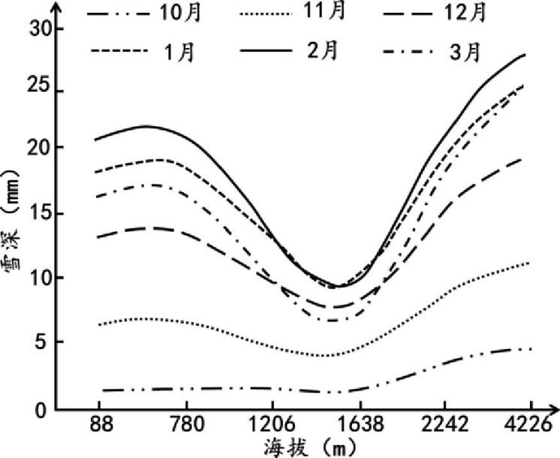
9．据图可知该地该时段内
A．降雪量10月最小，2月最大
B．10月～11月雪深增加得最多
C．海拔4226米处雪深变幅最大
D．各高程带，雪深与海拔正相关
10．该地1206～1638米高程带冬季平均雪深最浅，其原因最可能是该高程带
A．坡度较大 B．降雪量少
C．太阳辐射强 D．大风日数多
11．经研究发现，蒙古高原东北部积雪深度最大，西南部积雪深度最小，主要是因为蒙古高原
A．地势西高东低、南高北低 B．水汽主要源自北冰洋和太平洋
C．年均气温由南向北逐渐降低 D．西南部植被覆盖率较东北部低
安徽黄山是由岩浆多次侵入沉积岩并经地壳多次抬升形成。目前最高峰莲花峰海拔1864米，花岗岩出露面积约占总面积的70％。地质学家在黄山8个不同地区采集了8块岩石样品进行测试分析，部分测试结果如下图所示。据此完成12～13题。
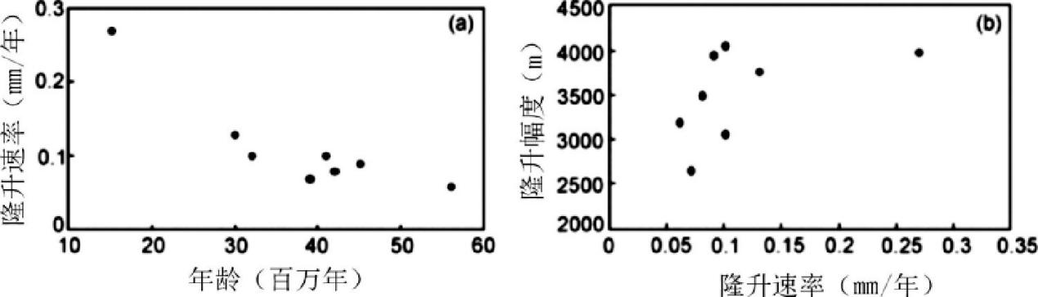
12．测试结果表明
A．隆升速率与年龄正相关 B．随着时间推移，黄山隆升加快
C．隆升幅度与隆升速率负相关 D．年龄与隆升幅度正相关
13．地质学家在黄山发现了下图所示地貌，说明黄山遭受了
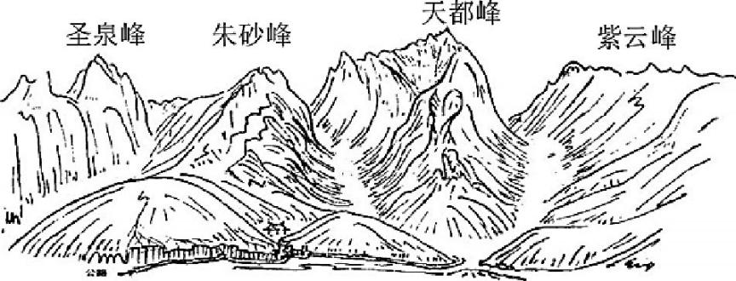
A．风力侵蚀 B．流水侵蚀 C．冰川侵蚀 D．海水侵蚀
平庆铁路是黄土高原地区新建铁路的典型代表，沿线地面平均自然纵坡度为10％。下图为平庆铁路线路纵断面示意图。据此完成14～15题。
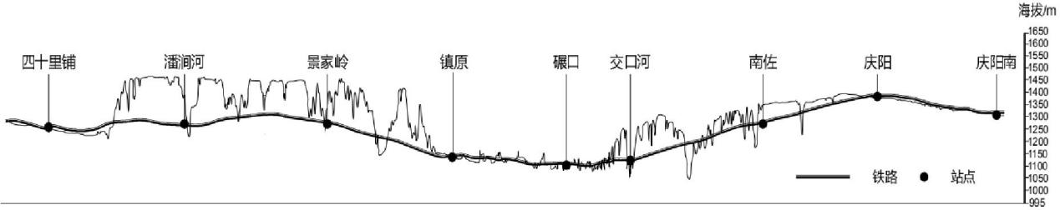
14．平庆铁路桥隧较多，主要因为沿线
A．冻土广布 B．植被茂密 C．河湖遍布 D．沟谷众多
15．平庆铁路限制坡度应大于沿线地面平均自然纵坡度，这样可以
A．提高列车速度 B．提升乘坐舒适度 C．增强运输能力 D．缩短线路长度
二、综合题：16—18题为必考题，每个试题考生都必须作答。第19—20题为选考题，考生根据要求作答。
（一）必考题：
16．阅读图文材料，完成下列要求。
黄河三角洲上某盐碱地栽种葡萄，盐碱地的温度升高特别缓慢，而适合的气温和地温是葡萄解除冬眠，开始生长发育的最重要条件。3月份农民将葡萄藤出土上架，灌水后用白色塑料薄膜搭建裙膜，有效促进了春季葡萄生长。下图为裙膜覆盖示意图。
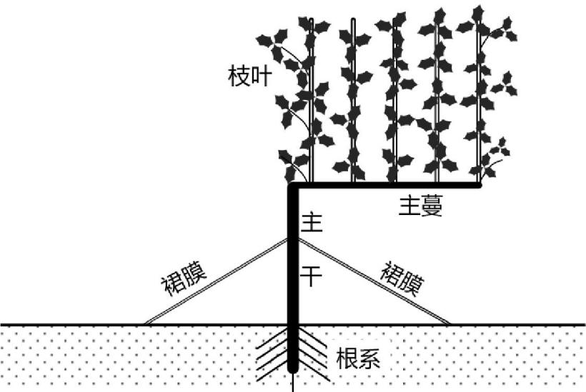
（1）说出搭建裙膜前灌水的原因。
（2）指出搭建裙膜的作用。
（3）5月中旬后裙膜会被农民彻底清除，请分析原因。
17．阅读图文材料，完成下列要求。
研究森林土壤水分是揭示森林生态系统功能、评价森林环境综合效益的基础。下图是黑龙江省鹤山农场鹤北流域2号小流域的横坡林带和8号小流域的顺坡林带不同位置1 m深处土层监测期内平均含水量的变化情况。鹤北流域坡向朝向正西。
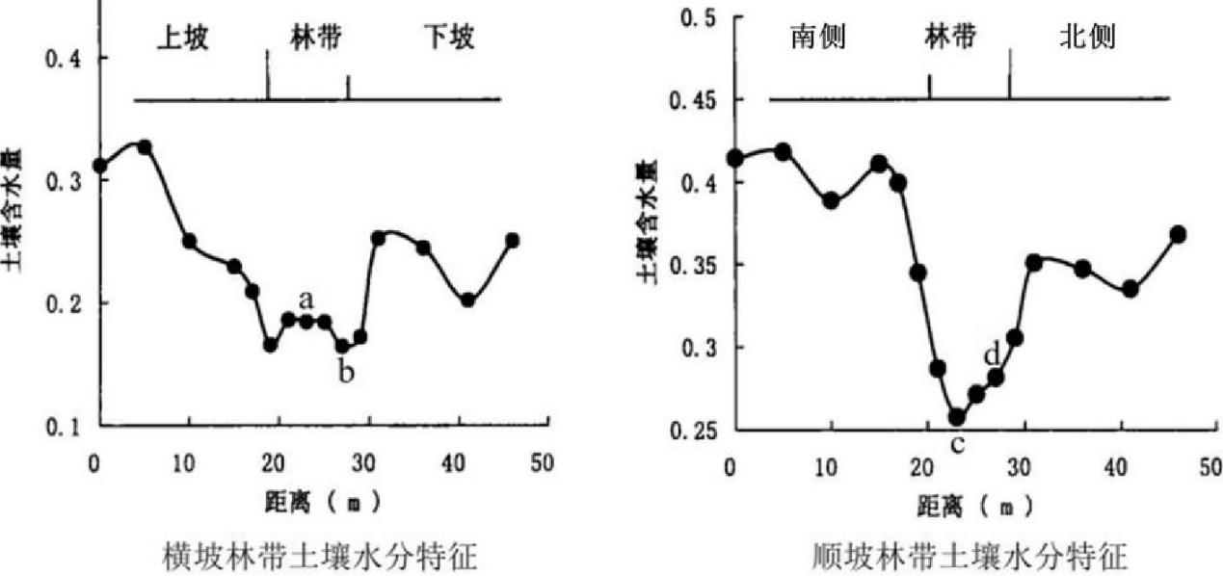
（1）分析横坡林带内部a处较林带边缘b处土壤含水量高的原因。
（2）推测顺坡林带内左侧d处土壤含水量大于右侧c处土壤含水量的原因。
（3）横坡林带、顺坡林带土壤含水量都远低于林带两侧，试分析原因。
18．阅读图文材料，完成下列要求。
越南位于东南亚的中南半岛东部，北与中国广西、云南接壤，西与老挝、柬埔寨交界，国土狭长，面积约33万平方千米，紧邻中国海南，海岸线长3260多km。越南1986年开始实施改革开放。今年来，越南为了进一步促进外商投资，大力开发建设工业园区。截至2018年底，越南当地共建立工业园区326个，引进了约8000个外资项目。
越南南部重点经济特区主要由以胡志明市为中心的8个省市组成。这个地区，特别是胡志明市周围，是全国最活跃的经济区域，被称为工业中心，良好的投资环境吸引了最多国外的直接投资。胡志明市是优良的大型港口城市，也是越南的经济中心之一。
（1）分析越南南部地区发展对外贸易的优势区位。
（2）说明大量外企入驻越南南部地区带来的影响。
（3）指出越南南部地区为优化投资环境采取的措施。
（二）选考题：请考生从2道题中任选一题作答，并用2B铅笔将答题卡上所选题目对应的题号右侧方框涂黑，按所涂题号进行评分；多涂、多答，按所涂的首题进行评分；不涂，按本选考题的首题进行评分。
19．【旅游地理】阅读材料，完成下列要求。
近年来我国红色旅游迅猛发展。“原址观光模式”、“与自然结合的红绿结合模式”、“与地方民族民俗文化结合的红古结合模式”、“综合开发模式”是目前红色旅游市场开发较为主流的四大模式。但红色旅游客群狭窄，年轻人接受度较低。井冈山地处江西省西南部，湘赣两省交界的罗霄山脉中段，是中国共产党建立最早的革命根据地。
（1）井冈山红色旅游开发采用的是红绿结合开发模式，试分析原因。
（2）针对开拓红色旅游的青年市场，请提出合理化建议。
20．【环境保护】下图示意某段高速公路沿线土壤重金属含量空间分布及风向频率。
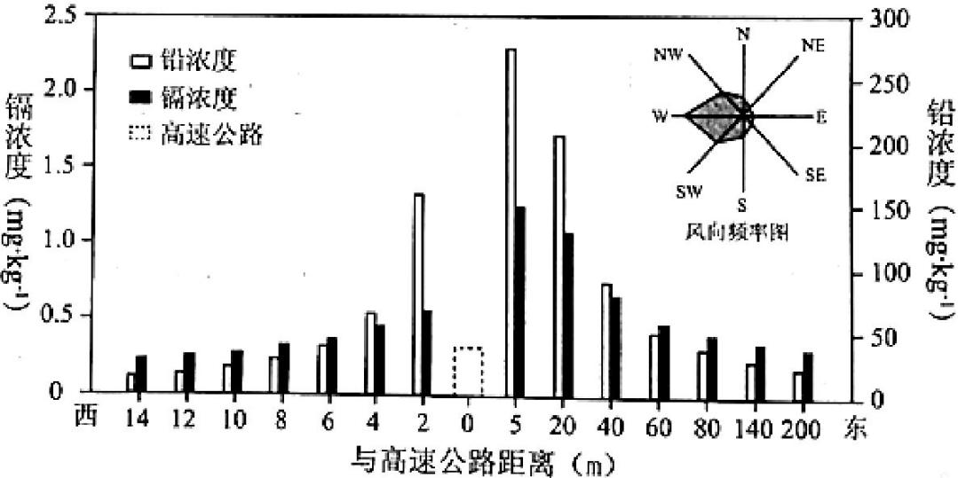
概述该段公路沿线土壤重金属含量的空间分布特点并分析原因。

高2021级第五次月考地理参考答案
1—5：CACAB 6—10：ACACA 11—15：BBCDD
16．（14分）
- 华北春旱，为葡萄生长提供水分；降低土壤盐分。(每点 2 分，共 4 分）
- 提高地温，提早葡萄生长物候期（提早解除冬眠，延长生长期）（2分）；减少水分蒸发（2 分）；抑制土壤返盐（2 分）（共6 分）
- 塑料薄膜滞留在土壤中会造成环境污染；气温和地温逐渐升高，能够满足葡萄生长的需要。（每点 2 分，共 4 分）
17．（17分）
- 林带内部 a 处地表植被覆盖，枯枝落叶多，延阻径流，下渗增加；林内土壤结构改善， 下渗增加；林内光照弱，蒸发量小。（共 6 分）
- 顺坡林带坡向朝向正西；由于林带遮荫，使林带内北侧部分地面很少照到阳光；土壤 水分蒸发少。（共 6 分）
- 林带植被蒸腾量较大；林带结构复杂，对降水的截留明显，在降雨停止后消耗于蒸发， 减小了补给林带土壤的水分；两侧地区蒸发蒸腾较弱。（共 5 分）
18．（16分）
- 海岸线漫长，由优良的港口，交通便利；由全国重要的经济中心，经济活跃；国家大力支持工业园区建设，政策优势明显；越南属于发展中国家，劳动力价格廉价，土地租金比较低。（任意2点4分）
- 有利影响：吸引外资，引进先进的技术和经验，促进产业结构优化和升级；提供更多的就业岗位，利于社会稳定；激活区域生产要素，增加地方财政收入。
不利影响：对某些行业和市场的垄断，可能会造成大量的民族品牌的消失；以资源消耗型产业为主，可能会加快区域资源的消耗；多为高污染产业，可能会加快生态环境恶化，家中污染
- 加快基础设施的建设，提升服务水平；加强劳动力技能的培训；引进高科技产业；侧重产品多样化发展，降低经济发展风险。
19．（8分）
- 井冈山地处江西省，为季风气候区，植被茂密，气候适宜，自然资源条件较好，生态环境优越；与革命根据地结合，增强红色旅游吸引力。
- 发展红色研学，增强旅游体验；加强科技投入，表现手法科技化；开展互动体验较强的文创，增加趣味性与参与度；开发户外拓展活动，模拟革命战役；搭建军事科技娱乐、国防教育、军事科普等体验场景。（任答3点，其他答案合理酌情给分）
20．特点：距离公路越远，含量越低；公路东侧含量高于西侧。
原因：公路沿线土壤重金属主要来自汽车尾气；距公路越近，接受的尾气越多；东侧位于盛行西风(最大风频)的下风向，接受的汽车尾气较西侧多。

